**高标准农田设备管理平台**

**终端接入规范（V1.1）**

**保定数字城市投资发展集团有限公司**

**二零二四年二月**

**目 录**

1、 前言 3

2、 范围 3

3、 术语和定义 3

4、 接入协议简介 4

5、 接入标准规范 5

5.1 终端接入安全 5

5.1.1 传输加密 5

5.1.2 一机一密 5

5.1.3 安全鉴权 5

5.2 MQTT接入方式标准 5

5.3 HTTP接入方式标准 5

5.4 LwM2M接入方式标准 6

6、 设备物模型标准 6

6.1 终端物模型范围 6

6.2 物模型结构 8

6.3 高标准农田相关设备物模型定义 8

6.3.1环境/气象监控类设备 9

6.3.2赤霉病监测设备 10

6.3.3孢子仪设备 12

6.3.4土壤墒情类设备 13

6.3.5虫情类设备 14

6.3.7虫灯/性诱类设备 14

6.3.9高空测报灯设备 15

6.3.8机井类设备 15

6.3.9水肥一体机类设备 16

6.3.10 平移-喷灌类设备 17

6.3.11 指针-喷灌类设备 21

**1、**前言

高标准农田设备管理平台支持适配各种网络环境和协议类型，可实现各种传感器和智能硬件的快速接入，满足农业物联网领域设备连接、智能化改造、协议适配、数据存储、数据安全以及大数据分析等平台级服务需求。

**2、**范围

本文件规范了高标准农田设备管理平台终端接入标准、物模型标准及建模方法。制定了终端与高标准农田设备管理平台对接标准规范、数据交互标准规范等。

**3、**术语和定义

下列缩略语适用于本文件：

MQTT：消息队列遥测传输（Message Queuing Telemetry Transport）

LwM2M：轻量化M2M协议(Lightweight M2M)

HTTP：超文本传输协议（Hypertext Transfer Protocol）

API：应用程序编程接口（Application Programming Interface）

属性：描述终端的状态或采集的业务类数据

服务：描述终端可执行的动作或任务，分为同步和异步两种类型

事件：描述终端运行时主动产生的数据，如周期性消息、告警信息、故障信息。

**4、**接入协议简介

高标准农田设备管理平台支持各种网络环境以及多种协议接入方式，用户在创建产品时需要为设备选择一种协议进行设备接入。具体协议的业务模型以及适用场景推荐使用的协议，详见下表：

|  |  |  |
| --- | --- | --- |
| **接入**  **协议** | **设备侧适用特点** | **平台侧提供功能** |
| MQTT | 需要设备上报数据到平台；需要实时接收控制指令；有充足的电量支持设备保持在线；需要保持长连接状态。推荐使用该协议接入。 | 存储设备上报的数据点；下发应用实时、离线自定义数据或命令；下发固件更新地址通知；提供数据推送到应用；基于topic的消息订阅/发布 |
| HTTP | 只上报传感器数据到平台；无需下行控制指令到设备 | 存储设备上报的数据点；提供API接口实现设备管理；提供数据推送到应用。 |
| LwM2M | 使用NB网络；对于深度和广度覆盖要求高；对成本和功耗十分敏感；对数据传输的实时性要求不高；存在海量连接，需要传输加密；周期性上报特点明显。 | 存储设备上报的资源列表及数据；下发数据及命令至设备；接收海量大并发的数据传输和存储；数据推送到应用。 |

**5、**接入标准规范

5.1 终端接入安全

终端接入安全是指平台和终端之间数据传输过程中的加密通信机制，主要目的是保障整个平台的数据在南向传输过程中的数据安全。包括：

5.1.1 传输加密

终端接入支持采用MQTTS、HTTPS加密协议，利用TLS与SSL在传输层对网络链接进行加密，防止数据中途被窃取，从而为网络通信提供安全及数据完整性。

5.1.2 一机一密

终端接入采用一机一密认证方法，即预先为每个终端烧录其唯一的终端证书。当终端与高标准农田设备管理平台建立连接时，高标准农田设备管理平台对其携带的信息进行认证。认证通过，高标准农田设备管理平台激活终端，终端与高标准农田设备管理平台间才可传输数据。

5.1.3 安全鉴权

终端均采用安全鉴权策略进行访问认证，即通过核心密钥计算的token进行访问认证。

5.2 MQTT接入方式标准

高标准农田设备管理平台支持标准MQTT V3.1.1版本，支持TLS加密，接入服务地址具体联系开发对接人员。

5.3 HTTP接入方式标准

支持直连设备或网关子设备使用HTTP协议上报数据。HTTP 接入API格式为：

|  |  |
| --- | --- |
| **参数类型** | **说明** |
| Method | 请求方法，只支持POST方法,支持HTTPS,HTTP2协议 |
| Address | （具体请联系开发对接人员） |
| URL | 请求路径，如：/device/thing/property/post |
| Header Parameters | 1. token:鉴权参数的token值  2. Content-Type:application/json |
| Request Parameters | 1. topic 请求参数topic  2. protocol 协议类型(HTTP,MQTT,Coap,OTHER) |
| Body | OneJSON格式报文体 |

5.4 LwM2M接入方式标准

使用NB网络，对于深度和广度覆盖要求高，对成本和功耗十分敏感，对数据传输的实时性要求不高，需要传输加密，周期性上报特点明显。

支持IMEI、IMEI+AuthCode等设备认证方式；

支持DTLS加密传输；

支持OMA-IPSO和OneJson数据模型；

支持FOTA/SOTA远程升级，以及通用OTA升级。

**6、**设备物模型标准

物模型是一种对物理实体进行数字化语义描述的方法，将实体终端抽象为云端的数字模型。使用物模型描述物理实体，首先需要明确从哪些方面描述物体，然后对具体的方面进行参数定义。其中，前者是“物的抽象模型”，是描述物体的“方法论”；后者是“物的描述语言”，采用简明易懂的方式对物体的各个维度进行详细的描述。

6.1 终端物模型范围

物模型属于应用协议之上的语法语义层，如下图所示。其中语法层采用JSON作为物模型描述语言。语义层定义了使用描述语言对物模型进行具体描述时需要包含的基本关键字。在高标准农田设备管理平台中，由物模型完成对终端终端业务数据的标准格式定义。

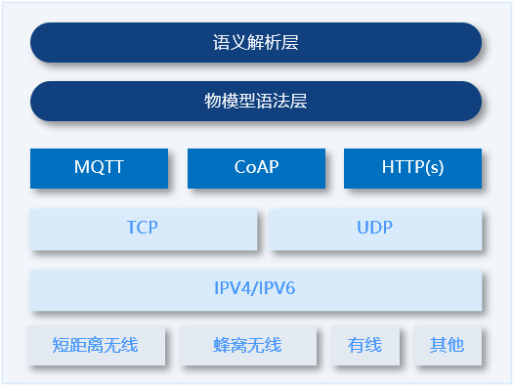

物模型在物联网连接框架中的位置

在业务逻辑上，物模型属于高标准农田设备管理平台的终端管理模块。不同终端使用统一的物模型标准对接应用平台，不同应用之间使用统一的模型标准进行数据互通。物模型作为数据接入的基础能力，还需要与终端管理模块的其他功能交互，比如终端数据存储、在线调试工具等，如下图所示。

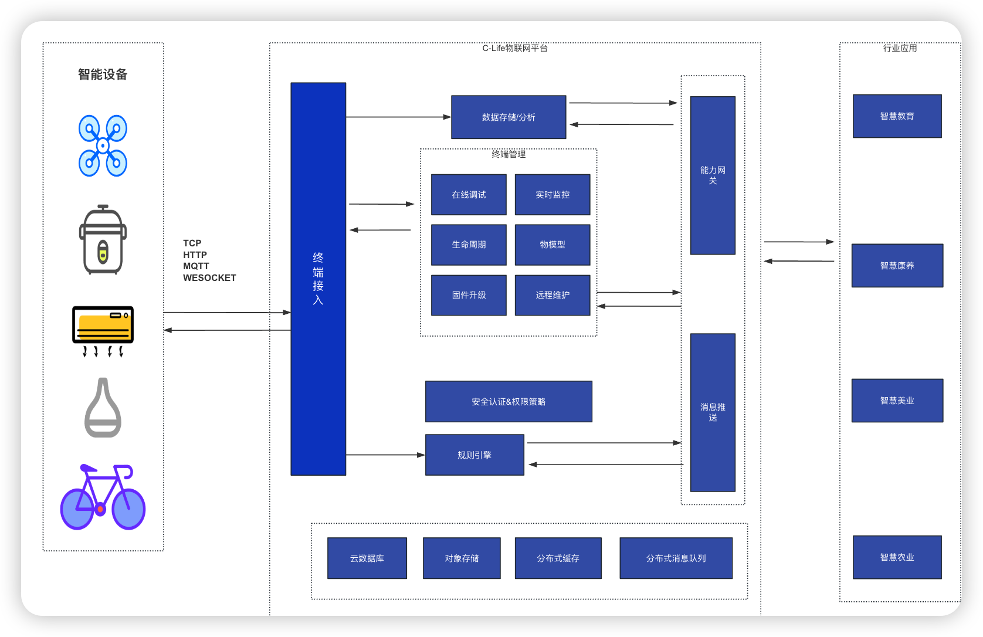

物模型在高标准农田设备管理平台的位置

6.2 物模型结构

物模型由终端、组件和功能三级构建而成，其中功能分为三类：属性、服务和事件。属性、行为、事件三个维度包含了终端是什么、能做什么，以及可以对外提供哪些信息。其中，属性是指终端支持的可读或可设置的参数功能，一般用于描述终端运行时的状态，用户也可 通过设置的请求方式来更改终端的运行状态；行为是指终端可被外部调用的能力或方法，可设置输入参数和输出参数；事件是指终端运行时发生的某种需要被外部感知和处理的状态，可包含一个或多个输出参数，终端通过事件上报周期信息或者告警消息。

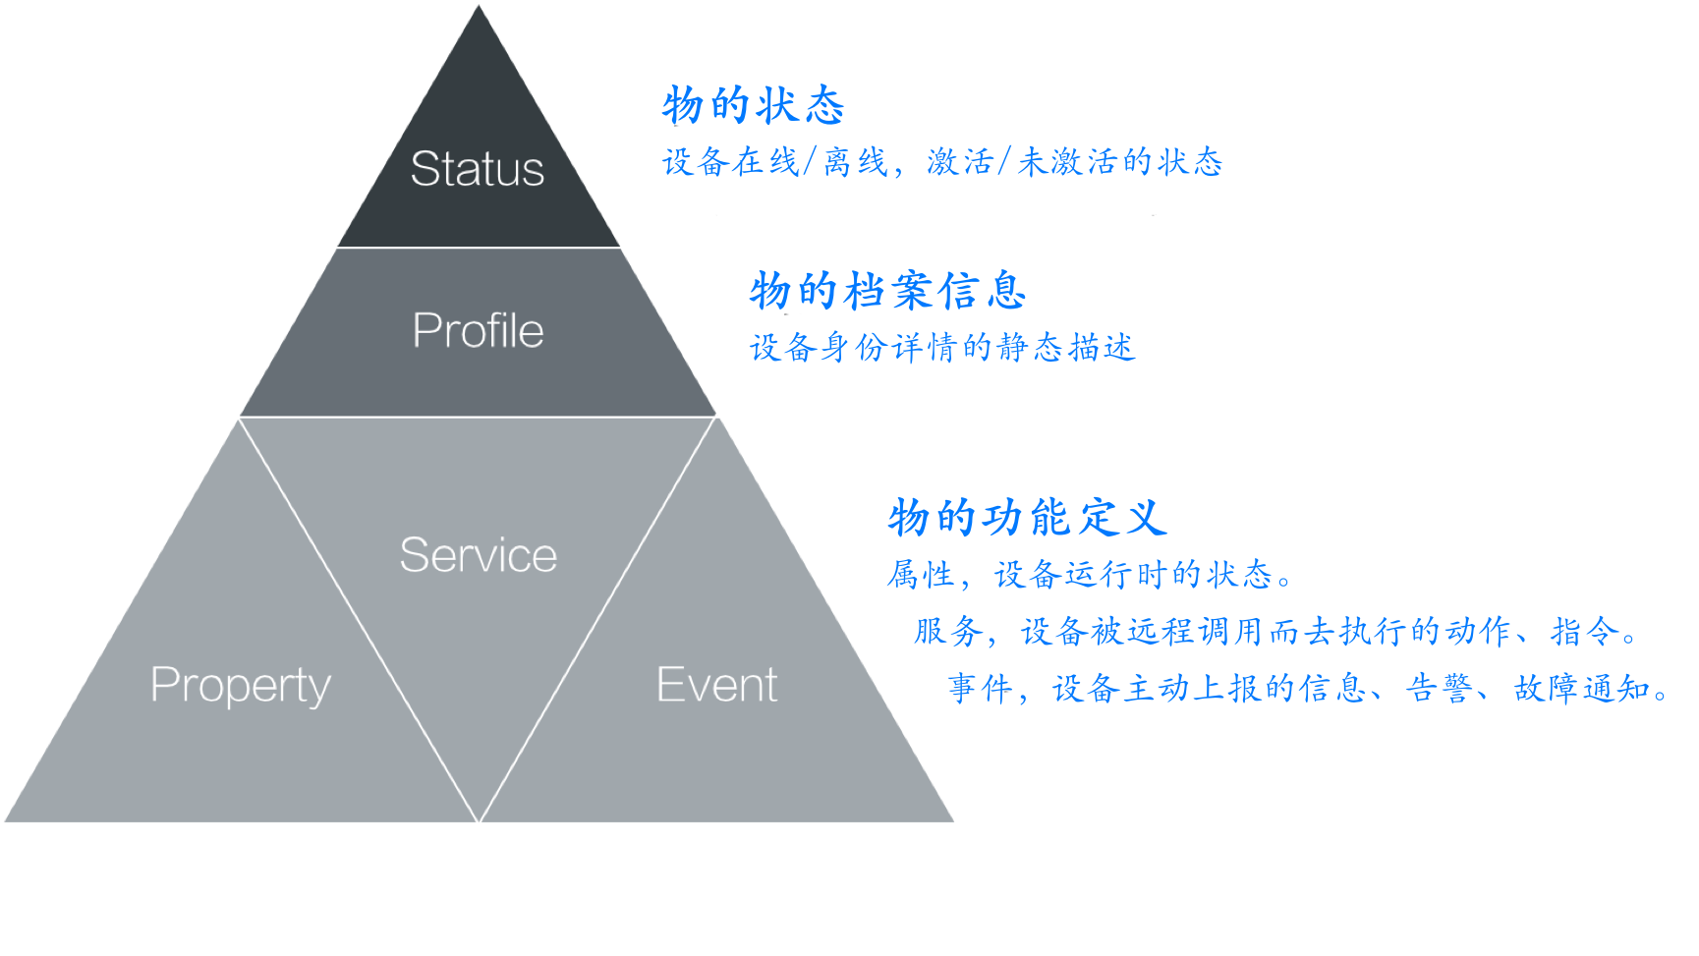

物模型示例

基于此概念，物模型的抽象模型设计如下：

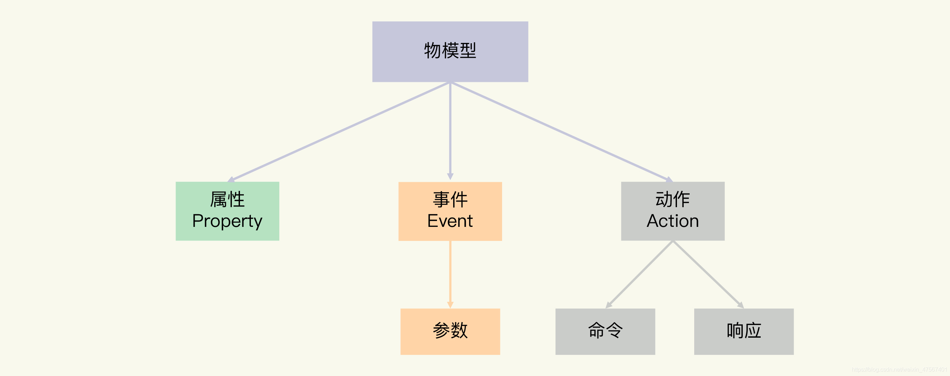

物模型的抽象模型

6.3 高标准农田相关设备物模型定义

**以下表格中标注“*”为常用参数，建议纳入设备上传数据进行管理**，其余参数可根据具体情况选择是否上传。

6.3.1环境/气象监控类设备

|  |  |  |  |  |
| --- | --- | --- | --- | --- |
| **属性名** | **标识符** | **数据类型** | **数据值定义** | **功能类型** |
| 大气压 | atmosphere | float(单精度浮点型) | 取值范围：0-150；  步长：0.1；  单位：千帕 / kPa | 属性 |
| 二氧化碳 | co2Value | double(双精度浮点型) | 取值范围：0-10000；  步长：0.01；  单位：ppm / ppm | 属性 |
| 温度* | currentTemperature | float(单精度浮点型) | 取值范围：-40-90；  步长：0.1；  单位：摄氏度 / ℃ | 属性 |
| 光照度* | lightLux | double(双精度浮点型) | 取值范围：0-200000；  步长：0.01；  单位：流明 / lx | 属性 |
| PM10 | pm10 | double(双精度浮点型) | 取值范围：0-10000；  步长：0.01；  单位：微克每立方米 / μg/m³ | 属性 |
| PM1D0 | pm1D0 | double(双精度浮点型) | 取值范围：0-10000；  步长：0.01；  单位：微克每立方米 / μg/m³ | 属性 |
| PM2D5 | pm2D5 | double(双精度浮点型) | 取值范围：0-10000；  步长：0.01；  单位：微克每立方米 / μg/m³ | 属性 |
| 图片地址 | picPath | string(字符串) | 数据长度：255 | 属性 |
| 降雨量 | rainfall | double(双精度浮点型) | 取值范围：0-2000；  步长：0.01；  单位：毫米 / mm | 属性 |
| 相对湿度* | relativeHumidity | float(单精度浮点型) | 取值范围：0-100；  步长：0.1；  单位：百分比 / % | 属性 |
| 土壤湿度 | soilMoisture | float(单精度浮点型) | 取值范围：0-100；  步长：0.1；  单位：百分比 / % | 属性 |
| 土壤PH | soilPH | int32(整数型) | 取值范围：0-14；  步长：0.01 | 属性 |
| 土壤温度 | soilTemperature | float(单精度浮点型) | 取值范围：-40.0-90.0；  步长：0.1；  单位：摄氏度 / ℃ | 属性 |
| 紫外强度 | uv | double(双精度浮点型) | 取值范围：0-15；  步长：0.01；  单位：毫克每立方米 / mg/m³ | 属性 |
| 风向* | windDirection | int32(整数型) | 取值范围：0-360；  步长：1；  单位：度 / ° | 属性 |
| 风速* | windSpeed | float(单精度浮点型) | 取值范围：0-90；  步长：0.1；  单位：米每秒 / m/s | 属性 |

6.3.2赤霉病监测设备

|  |  |  |  |  |
| --- | --- | --- | --- | --- |
| **属性名** | **标识符** | **数据类型** | **数据值定义** | **功能类型** |
| 预测值* | incidence | String | 取值范围：255 | 属性 |
| 5cm土壤含水量 | soilMoisture5cm | float(单精度浮点型) | 取值范围：0-100；  步长：0.1；  单位：百分比 / % | 属性 |
| 25cm土壤含水量 | soilMoisture25cm | float(单精度浮点型) | 取值范围：0-100；  步长：0.1；  单位：百分比 / % | 属性 |
| 50cm土壤含水量 | soilMoisture50cm | float(单精度浮点型) | 取值范围：0-100；  步长：0.1；  单位：百分比 / % | 属性 |
| 土壤PH | soilPH | int32(整数型) | 取值范围：0-14；  步长：1 | 属性 |
| 5cm土壤温度 | soilTemperature5cm | float(单精度浮点型) | 取值范围：-40.0-55.0；  步长：0.1；  单位：摄氏度 / ℃ | 属性 |
| 25cm土壤温度 | soilTemperature25cm | float(单精度浮点型) | 取值范围：-40.0-55.0；  步长：0.1；  单位：摄氏度 / ℃ | 属性 |
| 50cm土壤温度 | soilTemperature50cm | float(单精度浮点型) | 取值范围：-40.0-55.0；  步长：0.1；  单位：摄氏度 / ℃ | 属性 |
| 空气温度 | temperature | float(单精度浮点型) | 取值范围：-40.0-55.0；  步长：0.1；  单位：摄氏度 / ℃ | 属性 |
| 露点温度 | dewTemperature | float(单精度浮点型) | 取值范围：-40.0-55.0；  步长：0.1；  单位：摄氏度 / ℃ | 属性 |
| 纬度 | lat | double(双精度浮点型) | - | 属性 |
| 经度 | lng | double(双精度浮点型) | - | 属性 |

6.3.3孢子仪设备

|  |  |  |  |  |
| --- | --- | --- | --- | --- |
| **属性名** | **标识符** | **数据类型** | **数据值定义** | **功能类型** |
| 电源开关 | powerSwitch | bool(布尔) | true-开启false-关闭 | 属性 |
| 图片地址* | picPath | string(字符串) | 数据长度：255 | 属性 |
| 机箱温度 | boxTem | float(单精度浮点型) | 取值范围：-40.0-55.0；  步长：0.1；  单位：摄氏度 / ℃ | 属性 |
| 服务状态 | workSta | string(字符串型) | 0:待机,1:收集,2:培养,3:拍照" | 属性 |
| 物联卡iccid | iccid | string(字符串型) |  | 属性 |
| 功率 | power | string(字符串型) | 单位:mA | 属性 |
| 孢子培养时间* | culTime | float(单精度浮点型) | 单位:h | 属性 |
| 制冷机开关 | coldSw | string(字符串型) | 0:关闭,1:开启 | 属性 |
| 已培养时间* | staytime | float(单精度浮点型) | 单位:h | 属性 |
| 载玻片滴液时间 | dropTime | float(单精度浮点型) | 单位:h | 属性 |
| 环境温度 | temperature | float(单精度浮点型) | 取值范围：-40.0-55.0；  步长：0.1；  单位：摄氏度 / ℃ | 属性 |
| 环境湿度 | moisture | float(单精度浮点型) | 取值范围：0-100；  步长：0.1；  单位：百分比 / % | 属性 |
| 保温仓当前温度* | preTemp | float(单精度浮点型) | 取值范围：-40.0-55.0；  步长：0.1；  单位：摄氏度 / ℃ | 属性 |
| 保温仓设定温度* | setTemp | float(单精度浮点型) | 取值范围：-40.0-55.0；  步长：0.1；  单位：摄氏度 / ℃ | 属性 |
| 雨控 | rps | string(字符串型) | 0:正常,1:保护 | 属性 |
| 收集时间 | collTime | string | - | 属性 |
| 纬度 | lat | double(双精度浮点型) | - | 属性 |
| 经度 | lng | double(双精度浮点型) | - | 属性 |

6.3.4土壤墒情类设备

|  |  |  |  |  |
| --- | --- | --- | --- | --- |
| **属性名** | **标识符** | **数据类型** | **数据值定义** | **功能类型** |
| 土壤湿度* | soilMoisture | float(单精度浮点型) | 取值范围：0-100；  步长：0.1；  单位：百分比 / % | 属性 |
| 土壤PH | soilPH | int32(整数型) | 取值范围：0-14；  步长：0.01 | 属性 |
| 土壤温度* | soilTemperature | float(单精度浮点型) | 取值范围：-40.0-90；  步长：0.1；  单位：摄氏度 / ℃ | 属性 |
| 自定义上报属性 | uploadInfo | struct(结构体) | - | 服务 |

6.3.5虫情类设备

|  |  |  |  |  |
| --- | --- | --- | --- | --- |
| **属性名** | **标识符** | **数据类型** | **数据值定义** | **功能类型** |
| 图片地址 | picPath | string(字符串) | 数据长度：255 | 属性 |
| 杀虫数 | dct | int32(整数型) | 取值范围：0-9999999 | 属性 |
| 虫位置坐标 | coord | struct(结构体) | - | 属性 |
| 识别信息* | identInfo | struct(结构体) | [  {  "InsectType":{string}, //识别虫类型名，  "InsectNum": {int}, // //识别虫数量  },{...}  ] | 属性 |

6.3.7虫灯/性诱类设备

|  |  |  |  |  |
| --- | --- | --- | --- | --- |
| **属性名** | **标识符** | **数据类型** | **数据值定义** | **功能类型** |
| 电源开关* | powerSwitch | bool(布尔) | true-开启false-关闭 | 属性 |
| 开关命令 | switchCmd | - | {"cmd":{String},//命令名  } | 服务 |

6.3.9高空测报灯设备

|  |  |  |  |  |
| --- | --- | --- | --- | --- |
| **属性名** | **标识符** | **数据类型** | **数据值定义** | **功能类型** |
| 图片地址 | picPath | string(字符串) | 数据长度：255 | 属性 |
| 识别信息* | identInfo | struct(结构体) | [  {  "InsectType":{string}, //识别虫类型名，  "InsectNum": {int}, // //识别虫数量  },{...}  ] | 属性 |

6.3.8机井类设备

属性：

|  |  |  |  |
| --- | --- | --- | --- |
| **属性名** | **标识符** | **数据类型** | **数据值定义** |
| 机井状态* | status | bool | true：开，false：关 |
| 水位 | waterLevel | double |  |
| 瞬时流量* | flow | double |  |
| 累计电量 | totalEnergy | double |  |
| 累计灌溉量 | TotalIrrigationQuantity | double |  |

服务：

|  |  |  |  |  |  |  |
| --- | --- | --- | --- | --- | --- | --- |
| **服务名称** | **服务标识** | **参数类型** | **参数名称** | **参数标识** | **数据类型** | **数据值定义** |
| 开关命令 | switchCommand | 输入 | 机井开关 | onOff | bool | 取值范围：true/false |
| 输出 | 输出 | output | string | 最大长度：256 |

6.3.9水肥一体机类设备

属性：

|  |  |  |  |
| --- | --- | --- | --- |
| **属性名** | **标识符** | **数据类型** | **数据值定义** |
| 瞬时流量 | flow | double |  |
| 累计流量 | totalFlow | double |  |
| 注肥* | fertilize | bool | true：开，false：关 |
| 灌溉* | irrigate | bool | true：开，false：关 |
| 搅拌阀* | agitateValve | bool | true：开，false：关 |
| 上水阀* | waterInjectionValve | bool | true：开，false：关 |
| 搅拌设定时间 | agitateTime | date |  |
| 上水设定时间 | waterInjectionTime | date |  |
| 阀门1* | valve1 | bool | true：开，false：关 |
| 阀门2* | valve2 | bool | true：开，false：关 |

服务：

|  |  |  |  |  |  |  |
| --- | --- | --- | --- | --- | --- | --- |
| **服务名称** | **服务标识** | **参数类型** | **参数名称** | **参数标识** | **数据类型** | **数据值定义** |
| 开关命令 | switchCommand | 输入 | 注肥开关 | fertilize | bool | 取值范围：true/false |
| 输入 | 灌溉开关 | irrigate | bool | 取值范围：true/false |
| 输入 | 搅拌阀开关 | agitateValve | bool | 取值范围：true/false |
| 输入 | 上水阀开关 | waterInjectionValve | bool | 取值范围：true/false |
| 输入 | 阀门1开关 | valve1 | bool | 取值范围：true/false |
| 输入 | 阀门N开关 | valveN | bool | 最大长度：256 |
| 输出 | 输出 | output | string | 最大长度：256 |

6.3.10 平移-喷灌类设备

属性：

|  |  |  |  |
| --- | --- | --- | --- |
| **属性名** | **标识符** | **数据类型** | **数据值定义** |
| 设备Id | id | int32 |  |
| 设备名称 | name | string | 最大长度：256 |
| 硬件版本 | hardware | string | 最大长度：256 |
| 固件版本 | firmware | string | 最大长度：256 |
| LCD版本 | lcd | string | 最大长度：256 |
| 控制柜版本 | cabinet | string | 最大长度：256 |
| 灌溉面积* | area | double |  |
| 行走距离* | moveDistance | double |  |
| 全速运行时间 | serviceTime | double |  |
| 理论灌溉量 | flowrate | double |  |
| 起点经度 | startLongitude | double |  |
| 起点纬度 | startLatitude | double |  |
| 终点经度 | endLongitude | double |  |
| 终点纬度 | endLatitude | double |  |
| 左侧翼展 | leftWingLength | double |  |
| 右侧翼展 | rightWingLength | double |  |
| 位置检测 | checkPosition | bool | 取值范围：true/false |
| 流量检测 | checkFlowrate | bool | 取值范围：true/false |
| 传感器量程 | flowrateRange | double |  |
| 网卡地址编号 | mac | string | 最大长度：256 |
| 移动设备识别码 | imei | string | 最大长度：256 |
| 产品序列号 | serialNumber | string | 最大长度：256 |
| SIM卡号 | sim | string | 最大长度：256 |
| 服务有效期 | expireTime | date | 时间戳 |

事件：

|  |  |  |  |  |
| --- | --- | --- | --- | --- |
| **事件名称** | **属性名** | **标识符** | **数据类型** | **数据值定义** |
| detail（状态详情） | 行程进度百分比* | progress | double |  |
| 计划状态字 | schedule | int32 |  |
| 计划总往复轮数 | scheduledCycles | int32 |  |
| 当前运行到的轮数 | currentCycle | int32 |  |
| 行走速度百分比数 | ratio | double |  |
| 电源 | controlPower | bool | 取值范围：true/false |
| 水泵联动状态 | pumpLinked | bool | 取值范围：true/false |
| 水泵状态* | pump | bool | 取值范围：true/false |
| 压力开关 | pressurePower | bool | 取值范围：true/false |
| 前进 | forward | bool | 取值范围：true/false |
| 后退 | backward | bool | 取值范围：true/false |
| 自动往复 | autoRotate | bool | 取值范围：true/false |
| 停止 | stop | bool | 取值范围：true/false |
| 安全回路 | alignmentInterlock | bool | 取值范围：true/false |
| 尾枪联动状态 | tailGunLinked | bool | 取值范围：true/false |
| 尾枪状态 | tailGun | bool | 取值范围：true/false |
| 施肥泵联动状态 | fertilizationPumpLinked | bool | 取值范围：true/false |
| 施肥泵状态 | fertilizationPump | bool | 取值范围：true/false |
| 搅拌泵状态 | agitatingPump | bool | 取值范围：true/false |
| 暂停 | pause | bool | 取值范围：true/false |
| 一般报警 | warning | bool | 取值范围：true/false |
| 紧急报警 | alarm | bool | 取值范围：true/false |
| 流量(设计流量) | flowrate | double |  |
| 灌溉强度(计算值) | strength | double |  |
| 灌溉强度(设计值) | strengthFull | double |  |
| 灌溉面积 | area | double |  |
| 开始行走的时间 | startTime | date | 时间戳 |
| 开始行走的时间(水泵开启) | startTimeWithPump | date | 时间戳 |
| 开始行走的时间(在某一个运行速度下) | startTimeForCurrentSpeed | date | 时间戳 |
| 已经运行的时间(秒) | runningTime | double |  |
| 已经运行时间(本地化表示) | runningTimeStr | string | 最大长度：256 |
| 电压 | voltage | double |  |
| 水泵压力 | pumpPressure | double |  |
| 流量 | pumpFlow | double |  |
| 远程水泵通讯故障 | remotePumpCommunication | int32 |  |
| 远程水泵功能故障 | remotePumpFunction | int32 |  |
| 施肥泵流量 | fertilizationPumpFlow | double |  |
| 指定停机进度 | stopAtProgress | double |  |
| 施肥泵液位(毫米) | fertilizationPumpLevel | double |  |
| 累计运行时间(小时) | cumulativeRunningTime | double |  |
| 网络信号强度数值 | rssi | double |  |
| GPS信号状态 | gpsSignal | int32 |  |
| 灌溉水渠水位 | irrigationDitchWaterLevel | double |  |
| 柴油发电机运行状态 | generatorStatus | int32 |  |
| 柴油发电机报警状态 | generatorAlarm | bool | 取值范围：true/false |
| 移动距离 | moveDistance | double |  |

服务：

|  |  |  |  |  |  |  |
| --- | --- | --- | --- | --- | --- | --- |
| **服务名称** | **服务标识** | **参数类型** | **参数名称** | **参数标识** | **数据类型** | **数据值定义** |
| 按钮命令 | buttonCommand | 输入 | 命令 | commands | string | 最大长度：256 |
| 输出 | 输出 | output | string | 最大长度：256 |
| 开关命令* | switchCommand | 输入 | 水泵联动开关 | pumpLinked | bool | 取值范围：true/false |
| 输入 | 施肥泵联动开关 | fertilizationPumpLinked | bool | 取值范围：true/false |
| 输入 | 尾枪联动开关 | tailGunLinked | bool | 取值范围：true/false |
| 输入 | 搅拌泵开关 | agitatingPump | bool | 取值范围：true/false |
| 输入 | 自动正反转开关 | autoRotate | bool | 取值范围：true/false |
| 输出 | 输出 | output | string | 最大长度：256 |
| 设定运行参数 | setValueCommand | 输入 | 设定运行速度 | ratio | double |  |
| 输入 | 设定运行模式为整圈运行及圈数 | runningCycles | int32 |  |
| 输入 | 设定运行模式为指定角度停机 | stopAtAngle | double |  |
| 输出 | 输出 | output | string | 最大长度：256 |

6.3.11 指针-喷灌类设备

属性：

|  |  |  |  |
| --- | --- | --- | --- |
| **属性名** | **标识符** | **数据类型** | **数据值定义** |
| 设备Id | id | int32 |  |
| 设备名称 | name | string | 最大长度：256 |
| 硬件版本 | hardware | string | 最大长度：256 |
| 固件版本 | firmware | string | 最大长度：256 |
| LCD版本 | lcd | string | 最大长度：256 |
| 控制柜版本 | cabinet | string | 最大长度：256 |
| 灌溉面积* | area | double |  |
| 设备半径* | radius | double |  |
| 灌溉角度 | angle | double |  |
| 中心路线角度 | centralPath | double |  |
| 是否有尾枪 | endgun | bool |  |
| 全速运行时间 | serviceTime | double |  |
| 跨体总数 | totalTower | int32 |  |
| 理论灌溉量 | strength | double |  |
| 设计流量 | flowrate | double |  |
| 电压 | voltage | string | 最大长度：256 |
| 电流 | electricCurrent | string | 最大长度：256 |
| 水压 | hydraulicPressure | string | 最大长度：256 |
| 经度 | longitude | double |  |
| 纬度 | latitude | double |  |
| 位置检测 | checkPosition | bool | 取值范围：true/false |
| 零度偏移 | zeroOffset | double |  |
| 方向 | direction | string | 1为反转，0为正转 |
| 正转限位 | clockwiseLimit | double |  |
| 反转限位 | antiClockwiseLimit | double |  |
| 流量检测 | checkFlowrate | bool | 取值范围：true/false |
| 传感器量程 | flowrateRange | double |  |
| 施肥泵-01 | flowrateFertPump1 | double |  |
| 施肥泵-02 | flowrateFertPump2 | double |  |
| 施肥泵-03 | flowrateFertPump3 | double |  |
| 关联水泵 | waterPump | int32 |  |
| 关联气象站 | weatherStation | int32 |  |
| 连接模式 | connectionType | string | 最大长度：256 |
| 网卡地址编号 | mac | string | 最大长度：256 |
| 移动设备识别码 | imei | string | 最大长度：256 |
| 产品序列号 | serialNumber | string | 最大长度：256 |
| SIM卡号 | sim | string | 最大长度：256 |
| 服务有效期 | expireTime | date | 时间戳 |
| 是否启用冲突检测 | enableConflictCheck | bool | 取值范围：true/false |
| 冲突开始角度 | conflictAreaStartAngle | double |  |
| 冲突结束角度 | conflictAreaEndAngle | double |  |

事件：

|  |  |  |  |  |
| --- | --- | --- | --- | --- |
| **事件名称** | **属性名** | **标识符** | **数据类型** | **数据值定义** |
| detail（状态详情） | 编码器角度* | angle | double |  |
| 计划状态字 | schedule | int32 |  |
| 计划运行圈数 | scheduledCycles | int32 |  |
| 当前运行圈数 | currentCycle | int32 |  |
| 本次运行计划停止时间(秒) | scheduledRemainTime | double |  |
| 本次运行计划停止时间(本地化表示) | scheduledRemainTimeStr | string | 最大长度：256 |
| 行走速度百分比数 | ratio | double |  |
| 电源 | controlPower | bool | 取值范围：true/false |
| 水泵联动状态 | pumpLinked | bool | 取值范围：true/false |
| 水泵状态 | pump | bool | 取值范围：true/false |
| 压力开关 | pressurePower | bool | 取值范围：true/false |
| 正转 | forward | bool | 取值范围：true/false |
| 反转 | backward | bool | 取值范围：true/false |
| 自动正反转 | autoRotate | bool | 取值范围：true/false |
| 停止 | stop | bool | 取值范围：true/false |
| 安全回路 | alignmentInterlock | bool | 取值范围：true/false |
| 尾枪联动状态 | tailGunLinked | bool | 取值范围：true/false |
| 尾枪状态 | tailGun | bool | 取值范围：true/false |
| 施肥泵联动状态 | fertilizationPumpLinked | bool | 取值范围：true/false |
| 施肥泵状态 | fertilizationPump | bool | 取值范围：true/false |
| 搅拌泵状态 | agitatingPump | bool | 取值范围：true/false |
| 暂停 | pause | bool | 取值范围：true/false |
| 一般报警 | warning | bool | 取值范围：true/false |
| 紧急报警 | alarm | bool | 取值范围：true/false |
| 流量(设计流量) | flowrate | double |  |
| 灌溉强度(计算值) | strength | double |  |
| 灌溉强度(设计值) | strengthFull | double |  |
| 灌溉面积 | area | double |  |
| 是否在冲突区域中 | isInConflictArea | bool | 取值范围：true/false |
| 开始行走的时间 | startTime | date | 时间戳 |
| 开始行走的时间(水泵开启) | startTimeWithPump | date | 时间戳 |
| 开始行走的时间(在某一个运行速度下) | startTimeForCurrentSpeed | date | 时间戳 |
| 已经运行的时间(秒) | runningTime | double |  |
| 已经运行时间(本地化表示) | runningTimeStr | string | 最大长度：256 |
| 电压 | voltage | double |  |
| 水泵压力 | pumpPressure | double |  |
| 流量 | pumpFlow | double |  |
| 远程水泵通讯故障 | remotePumpCommunication | int32 |  |
| 远程水泵功能故障 | remotePumpFunction | int32 |  |
| 计量泵流量 | meteringPumpFlow | double |  |
| 指定停机角度 | stopAtAngle | double |  |
| 中心路角度 | centralPath | double |  |
| 施肥泵液位(毫米) | fertilizationPumpLevel | double |  |
| 土壤墒情通信异常设备 | soilMoistureCommFaultState | int32 |  |
| 土壤墒情功能异常设备 | soilMoistureFunctionFaultState | int32 |  |
| 累计运行时间(小时) | cumulativeRunningTime | double |  |
| Angle  （角度） | 起始角度 | startAngle | double |  |
| 起始角度(在某一个运行速度下) | startAngleForCurrentSpeed | double |  |
| 当前角度 | currentAngle | double |  |
| 带水起始角度 | startAngleWithPump | double |  |
| 带水终止角度 | endAngleWithPump | double |  |
| 带尾枪起始角度 | startAngleWithTailGun | double |  |
| 带尾枪终止角度 | endAngleWithTailGun | double |  |

服务：

|  |  |  |  |  |  |  |
| --- | --- | --- | --- | --- | --- | --- |
| **服务名称** | **服务标识** | **参数类型** | **参数名称** | **参数标识** | **数据类型** | **数据值定义** |
| 按钮命令 | buttonCommand | 输入 | 命令 | commands | string | 最大长度：256 |
| 输出 | 输出 | output | string | 最大长度：256 |
| 开关命令* | switchCommand | 输入 | 水泵联动开关 | pumpLinked | bool | 取值范围：true/false |
| 输入 | 施肥泵联动开关 | fertilizationPumpLinked | bool | 取值范围：true/false |
| 输入 | 尾枪联动开关 | tailGunLinked | bool | 取值范围：true/false |
| 输入 | 搅拌泵开关 | agitatingPump | bool | 取值范围：true/false |
| 输入 | 自动正反转开关 | autoRotate | bool | 取值范围：true/false |
| 输出 | 输出 | output | string | 最大长度：256 |
| 设定运行参数 | setValueCommand | 输入 | 设定运行速度 | ratio | double |  |
| 输入 | 设定运行模式为整圈运行及圈数 | runningCycles | int32 |  |
| 输入 | 注水打压时间 | waterInjectionTime | double |  |
| 输入 | 设定运行模式为指定角度停机 | stopAtAngle | double |  |
| 输出 | 输出 | output | string | 最大长度：256 |